Sud-Ouest du 1er juin 2010 par Maryse MANO

La plage du Gressier surveillée dès le 19
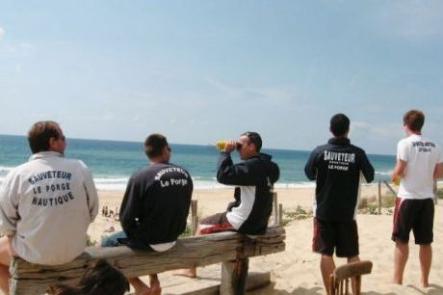

Cette année, le Porge devra se contenter de neuf sauveteurs contre 10 il y a deux ans. photo m. m.
Le Conseil municipal du 27 mai avait un avant-goût de saison estivale. On connaît désormais le dispositif de surveillance de la plage du Gressier. Elle commencera le 19 juin pour s'achever le 6 septembre. Le Porge devra se contenter de neuf sauveteurs, comme l'an dernier, au lieu de 10 il y a deux ans. Il y aura quatre CRS au lieu de cinq en 2008, en poste du 1er juillet au 31 août. Le plan de rigueur de l'État passe aussi par les plages. Cinq sauveteurs civils viendront leur prêter main-forte et assureront seuls la surveillance pendant les 12 derniers jours de juin et la première semaine de septembre.
Payés par la mairie, il a été précisé que les sauveteurs civils ne travailleront pas plus de 35 heures par semaine. Une réduction d'horaires d'une heure et demie car le budget communal ne permet pas davantage.
Il faut dire que la baignade surveillée coûte à elle seule près de 80 000 euros à la commune du Porge entre les salaires des MNS, l'entretien du poste de secours, les deux véhicules mis à disposition et le matériel de sauvetage. Si on y ajoute le nettoyage des plages, l'entretien des parkings et le ramassage des ordures, on atteint la somme astronomique de 200 000 euros pour un village de 2 300 habitants.
Et si la CUB payait ?
L'État se désengageant toujours plus, certaines communes du littoral envisagent de demander à la Communauté urbaine de Bordeaux (CUB) une participation aux frais de gestion et de surveillance des plages, dans la mesure où ses habitants sont les premiers bénéficiaires de ces plages.
Pourtant, le dispositif a minima mis en place par la commune a évité tout accident grave l'été dernier sur la plage du Gressier. Les deux morts par noyade ayant eu lieu hors zone de surveillance. Comme le fait remarquer Ludovic Manusset, conseiller délégué à la plage, « on ne peut pas surveiller nos 13 kilomètres de côte ». Le Conseil a également voté la création de trois emplois saisonniers (juillet et août) pour CAP 33. Ces animateurs sportifs qui interviennent à la fois sur la plage et au camping municipal sont payés en partie par le Conseil général et en partie par la mairie.
Dans un tout autre domaine, le Conseil a voté la possibilité d'augmenter le COS jusqu'à 20 % si la construction intègre les principes de développement durable. Ainsi, il sera possible de construire une maison basse consommation de 120 m² contre 100 m2 auparavant sur un terrain de 1 000 m2 au Porge.
Montre en mains, ce Conseil municipal aura duré 35 minutes. Tout est réglé en commission préparatoire avant le Conseil. Aucune question, pas de débats, vote unanime, la méthode n'encourage pas la citoyenneté. Comment s'étonner que personne n'assiste à ce rendez-vous essentiel de la vie d'une commune ?
Le Porge · Gironde · Lesparre-Médoc

